

*ДЕТИ – СЕМЬЯ - ПЕДАГОГИ*

**Ребенок** - зеркало **семьи**, как в капле воды отражается солнце, так и в детях отражается нравственная чистота отца и матери.

От того, как прошло **детство**, кто вел ребенка за руку в детские годы, что вошло в его разум и сердце из окружающего мира – от того в решающей степени зависит, каким человеком станет сегодняшний малыш.

Только вместе с родителями, общими усилиями, учителя могут дать детям большое человеческое счастье.

В. А. Сухомлинский

Наш адрес:

г. Чулым,

ул. Энтузиастов, 11

Телефон

[8(38350)52-960](tel:8(38350)52-960)

E-mail

[svet_chul@edu54.ru](mailto:svet_chul@edu54.ru)

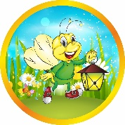

**муниципальное казенное дошкольное образовательное учреждение Чулымского района детский сад – ясли «Светлячок»**

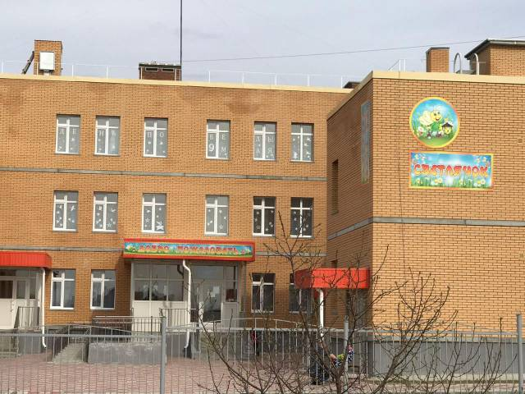

***1 февраля 2024 г.***

***«День открытых дверей»***

ПРОГРАММА

ДНЯ ОТКРЫТЫХ ДВЕРЕЙ

|  |
| --- |
| 08:30 – 08:45 Встреча, регистрация участников Дня открытых дверей |
| 08:45 – 09:00 Утренняя гимнастика. Вторая младшая группа «Почемучки», воспитатель: Клюсова Т.С. |
| 08:45 – 09:00 Утренняя гимнастика. Средняя группа «Семицветик», воспитатель: Хохлова О.В. |
| 09:05 – 09:25 Завтрак |
| 09:30 -10:00 Мастер – класс опытно- экспериментальной деятельности с использованием сказок «Путешествие принцессы в мир чудес». Попова Е.А., воспитатель |
| 09:30 -10:00 Мастер – класс по изготовлению лакомства для птиц, зимующих в наших краях. Самойлова Ю.Е., воспитатель |
| 10.05 – 10: 25 Практикум «Сложные звуки – легко ли это?» учитель – логопед: Обухова Н.В. |
| 10.05 – 10: 25 Английский язык для дошкольников «Cheeky Monkey and Animals. Чики Манки и животные». Педагог дополнительного образования: Привалова Н.В. |
| 10:30 – 10:40 «Физическое развитие» занятие с детьми 2-3лет «Веселое приключение», инструктор по физической культуре: Власенко Е.В. |
| 10:30 – 10:50 «Художественно – эстетическое развитие» Музыкальное занятие с детьми 4 -5 лет «Музыкальный калейдоскоп», музыкальный руководитель: Додукалова О.М. |
| 11: 00 Приветственное слово директора Кисляковой И.Е. |
| 11: 10 Поздравление от воспитанников |
| Чайная пауза |